 | Provincia autonoma di Trento  Dipartimento della conoscenza  Servizio infanzia e istruzione del primo grado  Ufficio infanzia

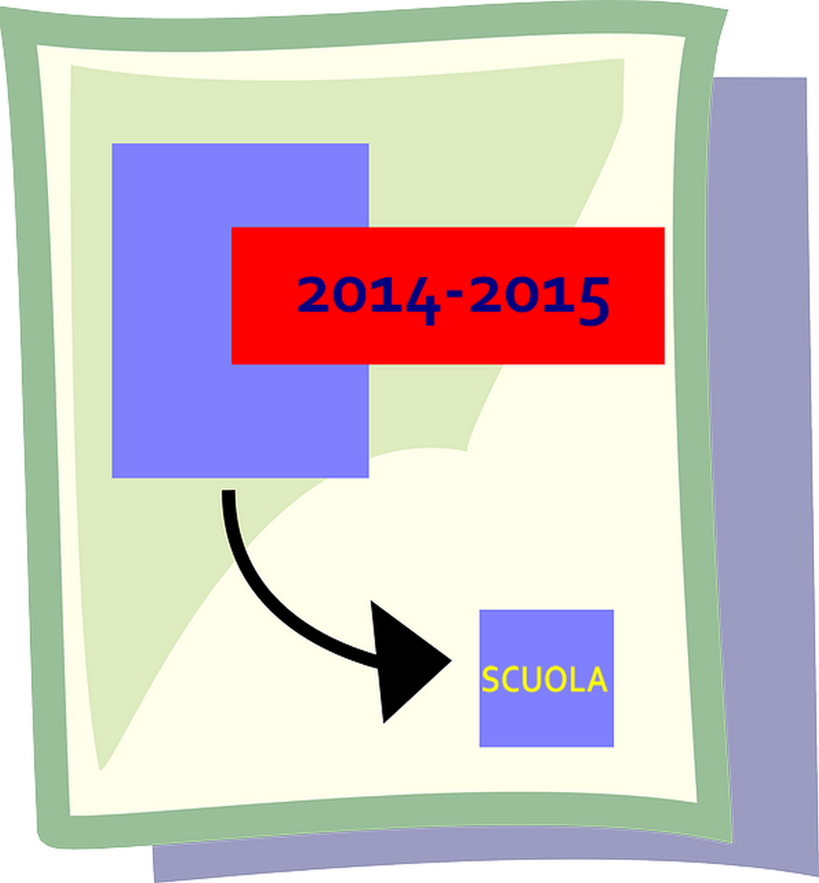

apertura anno scolastico

1] il quadro bambini iscritti

Sono 16.142 i bambini iscritti alle scuole dell’infanzia per l’anno scolastico 2014/15: 10.012 (62%) frequenteranno le scuole equiparate e 6.130 (38%) le scuole provinciali. La soglia dei 17.000 bambini è prossima conteggiando anche i dati relativi alle 649 preiscrizioni già avanzate per l’ingresso anticipato a gennaio 2015 dei bambini nati nei mesi di febbraio e marzo 2012. Si è registrata una leggera flessione pari allo 0,8% rispetto all’anno scolastico precedente ma, nell’arco dell’ultimo decennio, il trend conferma un incremento prossimo al 3% .

 | Anno Scolastico |  | Differenza numerica
 | 2013-2014 | 2014/2015 | Differenza numerica
PROVINCIALI | 6.138 | 6.130 | -8
EQUIPARATE | 10.138 | 10.012 | -126
TOTALE | 16.276 | 16.142 | -134

La presenza di bambini di altra cultura è pari al 14,42% degli iscritti, che equivale a 2.328 bambini. Sono 41 in meno rispetto allo scorso anno, dato in sé poco rilevante ma che attesta comunque una leggera inversione di tendenza. Il panorama delle provenienze è piuttosto diversificato: le maggiori sono dai paesi dell’Est europeo (1.225 su 2.328) e in particolare dalla Romania (386) e dall’Albania (383), a seguire spiccano le provenienze da paesi dell'Africa (652) con una decisa prevalenza dall’area magrebina (Marocco 355; Tunisia 123; Algeria 72) e infine dall’Asia (317) e dal Sudamerica (65).

Area provenienza | Numero bambini stranieri | Percentuale sul totale stranieri
Est europeo | 1.225 | 52,62 %
- di cui dalla Romania | 386
- di cui dall’ Albania | 383
- di cui dalla Macedonia | 154
Africa | 652 | 28 %
- di cui dal Marocco | 355
- di cui dalla Tunisia | 123
- di cui dall’Algeria | 72
Asia | 317 | 13,62 %
Sud America | 65 | 2,8 %
Altre provenienze | 69 | 2,96 %
Totale | 2.328 | 100%

2] il servizio di scuola dell’infanzia

L’anno scolastico 2014/15 apre con una novità significativa. Si è compiuto infatti il processo di stabilizzazione del personale insegnante fortemente voluto dall’Amministrazione provinciale. Le immissioni in ruolo sono state a sistema complessivamente 239, di cui 196 a part/time e 43 a tempo pieno. Un dato importante che, in termini di qualità del servizio, diventa stabilità di personale, punti di riferimento certi per i bambini e le famiglie, sicurezza professionale e, per le persone direttamente interessate, prospettiva più certa di futuro. Si è trattato di un investimento importante che dimostra come la scuola abbia un peso strategico nelle scelte politiche e nel disegno di sviluppo della società.

Le scuole dell’infanzia sono complessivamente 275, di cui 118 scuole provinciali e 157 scuole equiparate a seguito dell’unificazione delle scuole di Cloz e Brez presso la sede scolastica di Cloz. Il programma annuale delle scuole dell’infanzia ha registrato una leggera variazione di -5 sezioni rispetto al precedente anno scolastico. 745 sono le sezioni attivate: 288 nelle scuole provinciali e 457 nelle scuole equiparate. Le scuole con sezioni “ridotte”, attivate o mantenute per un piccolo numero di bambini, anche in risposta a esigenze di contesto sono 40: 22 provinciali e 18 equiparate. Sezioni che potranno comunque essere ripristinate pienamente con l’inserimento a gennaio dei bambini che compiono i tre anni all’inizio dell’anno 2015. La possibilità di inserire bambini anche in corso d’anno, è elemento di flessibilità nell’organizzazione delle scuole dell’infanzia e sottolinea la funzione fortemente sociale che questa riveste, dando risposte concrete ai bisogni del territorio.

Il servizio di prolungamento d’orario riguarda il 49,96% del totale degli iscritti alla scuola dell’infanzia. Gli iscritti sono 8.065 (sui complessivi 16.142). Il servizio ha caratteristiche di modularità sulle specifiche esigenze di conciliazione vita lavoro delle famiglie, infatti è consentita la fruizione anche per tempi differenziati che possono arrivare fino alle tre ore giornaliere ulteriori a quelle di apertura standard di sette ore.

Sul territorio è attiva una rete consistente di servizio trasporto per il quale sussiste in molte situazioni l’obbligatorietà di accompagnamento. Per assicurare la massima tutela dei bambini durante il tempo trasporto e il sonno, sono state assegnate alle scuole ulteriori risorse di personale non insegnante anche nella forma di integrazioni orarie da aggiungere ai contratti del personale già in servizio. Le ore autorizzate a tali scopo sono complessivamente 2.158,5 ore settimanali di integrazione, ripartite in 834,5 ore settimanali di integrazione per l’accompagnamento dei bambini sui mezzi di trasporto ed in 1.324 ore settimanali per la vigilanza sul sonno dei bambini.

3] Il personale della scuola

Per l’anno scolastico 2014/15 sono stati assegnati alle scuole dell’infanzia complessivamente 2.141 insegnanti: 1.289 alle scuole equiparate e 852 alle scuole provinciali. Dei complessivi insegnanti 1.621 insegnanti hanno un incarico a tempo pieno (25 ore settimanali) e 520 a orario ridotto.
 | PERSONALE INSEGNANTE
 | di sezione | supplementari  (per situazioni  disagio e handicap) |  | per prolungam. d’orario | totali
 | a tempo  pieno | a tempo  pieno | a orario ridotto | a orario  ridotto
Scuole  provinciali | 576 | 58 | 42 | 176 | 852
Scuole  equiparate | 914 | 73 | 61 | 241 | 1.289
TOTALE | 1.490 | 131 | 103 | 417 | 2.141

Il personale non insegnante è composto dalle figure professionali del cuoco e dell’operatore d’appoggio. Ad ogni scuola è assegnato un cuoco, mentre sono assegnati operatori d’appoggio a partire dalla seconda sezione e per tutte le varie necessità delle scuole, in particolare legate all’orario di apertura delle strutture scolastiche. Sono 995 le unità di personale non insegnante complessivamente assegnato alle scuole (392 per le scuole provinciale e 603 per le scuole equiparate). Nelle scuole provinciali il personale non insegnante dipende dai Comuni che lo mettono a disposizione della scuola mentre nelle scuole equiparate il personale tutto dipende dall'Ente gestore della scuola.

4] gli investimenti in campo pedagogico
formazione degli insegnanti
La formazione costituisce per il sistema delle scuole dell’infanzia uno strumento essenziale e di indiscussa qualità dell’offerta. Essa punta, infatti, sulle competenze degli insegnanti esercitate nel quotidiano, le affina, le alimenta, le sostiene, per fronteggiare situazioni sempre più complesse. Le direzioni privilegiate sono diverse e mirano a far acquisire ai docenti conoscenze sullo sviluppo dei bambini, in linea con la ricerca scientifica, a perfezionare metodologie didattiche, ad innovare gli strumenti progettuali, a potenziare le relazioni collegiali, a favorire una gestione ottimale dei gruppi di bambini, attenta anche alla dimensione del piccolo gruppo.

Le direzioni intraprese per l’anno scolastico 2014_2015, per le scuole dell’infanzia provinciali sono tre: 1) “partecipare i cambiamenti”, insieme di percorsi a valenza riflessiva e operativa sul fare scuola e sulle condizioni di miglioramento strategico, anche rispetto all’organizzazione di gruppi, attività, percorsi educativi e didattici; 2) “strumentarsi al futuro”, percorsi indirizzati a far acquisire competenze specifiche nel campo delle lingue, dell’informatica a servizio della scuola e delle tecnologie didattiche; 3) “attrezzarsi per le specificità”, dove i temi sono quelli specifici dei disturbi di apprendimento in un’ottica di prevenzione e di intervento tempestivo reso possibile da strumenti appositamente elaborati e testati nel percorso.

Il progetto di formazione parte inoltre da una iniziativa rilevante. Una giornata di formazione promossa per il 29 agosto, quindi in tempo anticipati rispetto all’apertura delle scuole, che si configura come un momento culturale sul tema della professionalità docente, con interventi di figure autorevoli nei diversi campi della vita sociale. L’obiettivo è offrire una visione di ampio respiro sui cambiamenti globali in corso che richiedono maggiore assunzione di responsabilità individuali e collettive, ma anche sui cambiamenti delle istanze educative e valori che le connotano, sulle dinamiche generazionali che il prolungamento dell’attività lavorativa produce e insieme sullo sviluppo di motivazioni e condizioni di benessere che nella scuola risultano determinanti per creare situazioni positive di relazione con i bambini.

lingue europee
Il progetto è ultradecennale ma in questo nuovo anno scolastico riceve nuovo impulso. Nel quadro del Progetto provinciale di sviluppo del Trilinguismo l’investimento sull’infanzia assume una collocazione centrale. L’idea guida è che la tempestività di accostamento alle lingue pone basi fondamentali per il futuro. Prima ancora di diventare materia di insegnamento, le lingue sono esperienza di contatto, di comunicazione, di sviluppo dinamico del pensiero. I dati delle ricerche effettuate confermano che un bambino accostato tempestivamente a una lingua straniera si trova a sviluppare una serie di strategie per capire e farsi capire che lo rendono molto più flessibile e intuitivo di un bambino monolingue. Questa prospettiva guida le attività che partiranno nei prossimi mesi anche nei nidi di infanzia, aprendo la strada a sperimentazioni fino a questo momento isolate. Saranno attività di grande interesse, anche sul piano scientifico, che seguiranno le orme di una metodologia già testata nelle scuole dell’infanzia il cui principio cardine è quello di creare situazioni di sollecitazione linguistica.

Sul fronte scuola infanzia verranno potenziate e raccordate a livello di sistema le iniziative di formazione del personale insegnante. L’obiettivo è arrivare gradualmente alla totale copertura del territorio considerando ormai le lingue come parte strutturante l’attività delle scuole dell’infanzia, da garantire come comune opportunità formativa. Le azioni formative mirano pertanto ad accrescere il numero di insegnanti formati, sotto il profilo linguistico, per acquisire la necessaria fluidità, ma anche metodologico, per organizzare situazioni di incontro dei bambini con la lingua naturali e familiari.

progetti in cantiere
La scuola dell’infanzia è di fatto un ambiente ”misto”. Quasi il 15% di presenze di bambini di altra cultura, anche se diverso per territorio, è un dato rilevante che fa mantenere sempre attiva l’attenzione pedagogica alle differenze culturali. Il progetto interculturale è sostenuto da azioni che vanno dal presidio di quelle realtà più gravate da presenze straniere plurime, alla costante sensibilizzazione degli atteggiamenti di fondo. Non manca poi l’elaborazione di strumenti in chiave plurilingue per rompere le barriere della comunicazione e favorire il maggior accesso possibile ai servizi da parte delle famiglie. Una particolare nicchia di approfondimento è dedicata al tema del bilinguismo, dato di fatto nei contesti di lingua minoritaria trentini, quali il ladino, il mocheno e il cimbro.

Sempre vivo rimane l’impegno per incentivare lo scambio e il raccordo tra servizi prima infanzia e scuola dell’infanzia. Il panorama dei servizi per l’infanzia è contrassegnato da una pluralità di offerta. La formazione diventa motivo di unione tra mondi diversi, tant’è che nei progetti rivolti anche agli educatori dei servizi prima infanzia, molti temi sono comuni alla scuola dell’infanzia, quali la progettazione, l’organizzazione del sistema e la professionalità legata al ruolo rivestito.

Il tema della continuità tra scuola infanzia scuola primaria è affrontato sistematicamente con progetti che incidono sulle pratiche scolastiche e migliorano i raccordi. Lavorare insieme tra adulti, arricchisce uno sguardo comune, mette a confronto punti di vista sullo sviluppo dei bambini, porta a selezionare le cose fondamentali da garantire nel passaggio dei bambini e soprattutto avvicina metodologie di lavoro.

Sempre alta rimane l’attenzione al mondo dei bisogni educativi speciali ma anche alla normalità e varietà dei modi di essere dei bambini. La tutela delle situazioni di particolare bisogno è garantita dall’assegnazione specifica di personale, e si tratta di un’assegnazione consistente. Questa parte dall’idea che un lavoro preventivo nella scuola dell’infanzia, mirato fin dalla più tenera età, può favorire i percorsi formativi futuri. La prospettiva entro cui si inseriscono le azioni vede però la scuola, nel suo complesso, come soggetto capace di assumere le situazioni e di rispondere nei modi più adeguati. La scuola dell’infanzia è il primo soggetto istituzionale nel percorso formativo del bambino, riveste pertanto precisi compiti di prevenzione. A questo risponde anche il Progetto Linguaggio, mirato all’individuazione dei rischi evolutivi e alla predisposizione di strumenti di osservazione e alle strategie didattiche di maggior funzionalità.

Si profila quindi un anno di interesse sul piano pedagogico, che ha come motivo guida quello della qualità, reso ancora più prioritario da un quadro di crisi globale che investe anche la disponibilità effettiva delle risorse e impegna a ricercare comunque spazi di miglioramento e di sviluppo degli assetti.

